МІНІСТЕРСТВО ОСВІТИ І НАУКИ УКРАЇНИ
ДЕПАРТАМЕНТ ОСВІТИ І НАУКИ
ЛЬВІВСЬКОЇ ОБЛАСНОЇ ДЕРЖАВНОЇ АДМІНІСТРАЦІЇ

Н А К А З
15.05.2018 р. Львів № 05-01/201
Про підсумки відзначення
огляду-конкурсу Свята Героїв

З метою вшанування пам’яті Героїв визвольної боротьби за Україну, виховання патріотизму, честі, доблесті та мужності учнівської молоді професійно-технічної освіти на прикладах героїчного чину борців, полеглих за волю і незалежність Батьківщини, Львівським державним Будинком техніки 15 травня 2018 року проведено патріотичний огляд-конкурс Свято Героїв на базі Вищого професійного училища № 20 за участю закладів ПТО м. Львова.
Журі визначило переможців за номінаціями:

- Краща чота:

І місце – Вище професійне училище № 29 м. Львова;
ІІ місце – Львівське вище професійне училище побутового обслуговування;
ІІІ місце – Львівське вище професійне художнє училище;
Вище професійне училище № 20.

- Стройова хода:
І місце – Вище професійне училище № 29 м. Львова;
ІІ місце – Вище професійне училище № 20;
ІІІ місце – Львівське вище професійне училище побутового обслуговування.

- Парадна форма:
І місце – Вище професійне училище № 29 м. Львова;
ІІ місце – Львівське вище професійне училище побутового обслуговування;
ІІІ місце – Вище професійне училище № 20.

- Відзнака чоти:
І місце – Львівське вище професійне училище інформаційно-
комп’ютерних технологій;
ІІ місце – Львівське вище професійне училище харчових технологій;
ІІІ місце – Вище професійне училище № 29 м. Львова.

- Патріотична пісня:

І місце – Львівське вище професійне училище побутового обслуговування;
ІІ місце – Вище професійне училище № 29 м. Львова;
ІІІ місце – Львівське вище професійне художнє училище.

- Підтягування на перекладині (юнаки):

І місце – Львівське вище професійне училище торгівлі та сфери послуг;
ІІ місце – Міжрегіональне вище професійне училище автомобільного
транспорту та будівництва м. Львова;
ІІІ місце – Львівське вище професійне художнє училище;
Вище професійне училище № 29 м. Львова.

- Біг на дистанцію 100 м (юнаки):

І місце – Ставропігійське вище професійне училище;
ІІ місце – Вище професійне училище № 29 м. Львова;
ІІІ місце – Міжрегіональне вище професійне училище автомобільного
транспорту та будівництва м. Львова.

- Згинання – розгинання рук в упорі (юнки):

І місце – Львівське вище професійне художнє училище;
ІІ місце – Львівське вище професійне училище побутового обслуговування;
ІІІ місце – Вище професійне училище № 20 м. Львова.

- Біг на дистанцію 60 м (юнки):

І місце – Львівське вище професійне художнє училище.
ІІ місце – Вище професійне училище № 29 м. Львова;
ІІІ місце – Львівське вище професійне політехнічне училище,
Ставропігійське вище професійне училище.

З огляду на вищезазначене,
НАКАЗУЮ:

- За змістовну роботу з національно-патріотичного виховання учнівської молоді та активну участь у Святі Героїв рекомендувати відділу освіти Львівської міської ради розглянути можливість преміювання в розмірі посадового окладу:
- Стецьківа Романа Васильовича, директора Вищого професійного училища № 29 м. Львова,
- Максимів Лесю Михайлівну, директора Львівського вищого професійного училища побутового обслуговування;
- Криворучко Катерину Володимирівну, директора Львівського вищого професійного художнього училища;
- Кубая Володимира Михайловича, директора Вищого професійного училища № 20 м. Львова.
- Вороняка Романа Михайловича, директора Міжрегіонального центру ПТО художнього моделювання та дизайну,

2.За активну участь у Святі Героїв оголосити подяку:
- - Матвіїву Ігорю Івановичу, директору Львівського міжрегіонального вищого професійного училища залізничного транспорту,
- Савруку Олегу Костянтиновичу, директору Міжрегіонального вищого професійного училища автомобільного транспорту та будівництва м. Львова,
- Адашинському Володимиру Йосиповичу, директору Львівського вищого професійного училища дизайну та будівництва,
- Парійчуку Івану Володимировичу, директору Львівського вищого професійного училища інформаційно-комп’ютерних технологій,
- Дмитришину Ярославу Степановичу, директору Львівського вищого професійного політехнічного училища,
- Склярчук Наталії Степанівні, директору Львівського вищого професійного училища харчових технологій,
- Кісці Марії Євгенівні, директору Львівського вищого професійного училища торгівлі та сфери послуг,
- Бурак Ірині Валентинівні, директору Ставропігійського вищого професійного училища м. Львова,
- Всякому Ярославу Стаховичу, директору Львівського професійного ліцею залізничного транспорту.
3. Рекомендувати керівникам закладів ПТО преміювати заступників директорів з навчально-виховної роботи та учнів, котрі взяли активну участь у Святі Героїв в межах кошторисних призначень.

4. Даний наказ довести до відома педагогічних працівників закладів професійної (професійно-технічної освіти) міста Львова.

5. Контроль за виконанням наказу покласти на начальника відділу професійної освіти, координації діяльності вищих навчальних закладів і науки М. Мураля.

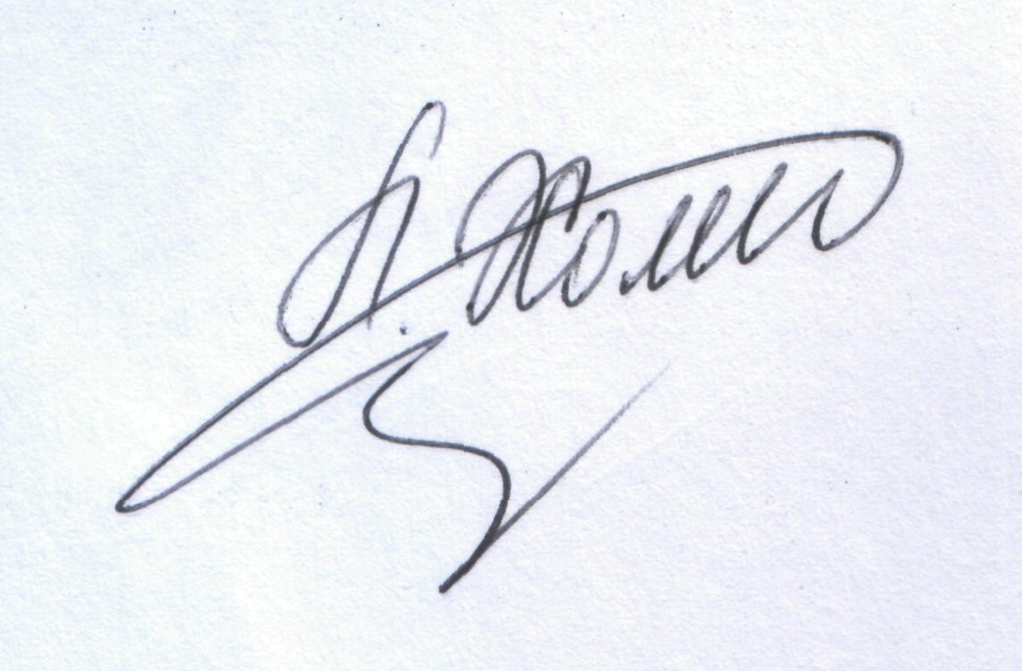
Директор Л. С. Мандзій

